
PROFESORA: Fernández, F. Fabiola

CARGA HORARIA: 3 horas semanales, 120 minutos.

CURSO: 5° 1° Ciclo orientado. Turno Mañana

MATERIA: “Lengua y literatura”

EJE 1: Educación y Memoria.
EJE 2: El existencialismo en la literatura.
EJE 3: Identidad y cultura.

Objetivo general:
- Comprender y producir discursos orales y escritos coherentes, adecuados, precisos e informados acerca de temas y problemas vinculados con las distintas disciplinas y con la vida personal y social, reconociendo sus finalidades y las situaciones de comunicación en que tienen lugar.
Objetivos específicos:
Se espera que los estudiantes logren:
- Reconocer una posible definición de literatura.
- Leer textos cortos e interpretarlos.
- Analizar críticamente mensajes mixtos de los medios de comunicación.
- Ampliar los repertorios de lecturas literarias y el fortalecimiento de su formación como lectores críticos y autónomos que pueden generar paulatinamente itinerarios personales de lectura.
- Escribir notas, resúmenes, reseñas, diarios e informes de lecturas- géneros que articulan comprensión/interpretación y producción para organizar y reelaborar información reflexionando sobre los procesos de conocimientos que se pongan en juego.
Criterios e instrumentos de acreditación y evaluación:
- Cumplimiento en tiempo y forma de trabajos prácticos.
- Correcta interpretación y desarrollo de consignas.
- Compromiso en la lectura de las obras literarias.
- Trabajos grupales e individuales.
Estrategias de enseñanza:
- Diálogo a través de medios de comunicación.
- Lectura explorativa y comprensiva.
- Exploración bibliográfica.
Capacidades sociocognitivas:
- Comprensión de textos.
- Pensamiento crítico.
- Trabajar en equipo.
- Reflexionar sobre la vida cotidiana a partir de la lectura de textos literarios.
- Establecer relaciones entre diferentes tipologías textuales.

Pautas de Trabajo:
- Realizar las actividades en la carpeta de “Lengua y Literatura”, deben copiar las consignas y luego responder.
- No es necesario imprimir este cuadernillo, recuerden ¡quedarse en casa!
- Los “textos” dados no es necesario copiarlos. Solo leerlos y luego realizar las actividades.
- Recuerda siempre tener un diccionario a mano.
- Pueden realizar las actividades individualmente o en grupos de dos (2) personas utilizando los medios de comunicación (WhatsApp, Skype, etc.)

Clase N° 2:
- Observar la siguiente viñeta.
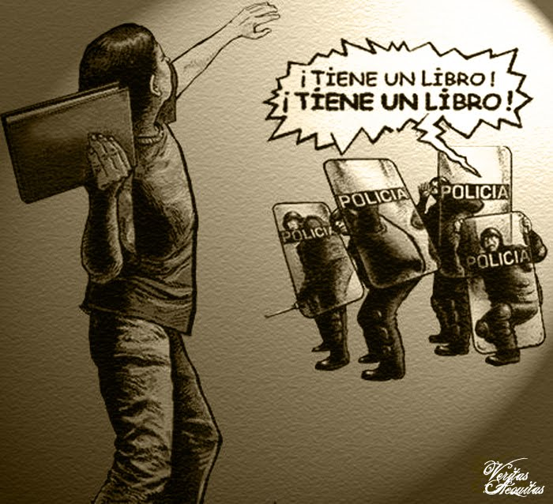
- ¿Qué pudiste observar en ella? ¿Qué te llamó especialmente la atención? ¿Por qué crees que los policías se atajan de ese libro?
Antes de la lectura:
- ¿Qué te anticipa el título “Un agujero en la pantalla”? ¿De qué tratará este cuento?
- Leer el cuento completo “Un agujero en la pantalla” de Daniel Moyano.
Durante la lectura:
- Anotar y Buscar en el diccionario las palabras que resulten desconocidas.
Un agujero en la pantalla de Daniel Moyano
Vivíamos al lado del cine en aquel pueblo de los años cuarenta perdidos en esas soledades de las pampas del cono sur.
Colindaba con nuestra casa, de modo que todas las noches “oíamos” la película y nos imaginábamos las imágenes. Todos, menos el tío Eugenio, que no había ido nunca porque, decía, se trataba de un engaño, todo aquello era una ilusión, al encenderse las luces los personajes desaparecían, y la pantalla no era más que un trapo.
Cuando nos veía volver del cine, todos los domingos, y comentar la película, decía “no puedo creerlo, no me entra en la cabeza que hablen de esas ilusiones como si hubiesen sucedido”. Y nos trataba de tontos e ignorantes.
Si la película había tenido un final triste, la tía Delicia, que siempre tuvo por propios todos los amores del mundo, entraba en la casa llorando. “Pobrecita”, sollozaba pensando en la heroína, mientras se desvestía para seguir llorando en la cama.
Entonces el tío Eugenio enrojecía de impotencia, no encontraba palabras para refutar el hecho de que una ilusión provocara lágrimas reales.
Lo convencimos en Semana Santa. Iban a pasar el film “Vida de Cristo”, y eso, claro, aunque fuera una ilusión, había sucedido en la vida real porque él era muy creyente.
Entró con aires de estar muy incómodo, mirando a la gente como avergonzado de que lo vieran en el cine. A los cinco minutos de empezar la película estaba tan poseído como en la cancha cuando iba a ver un partido de fútbol. Al ver que Judas se entendía con los romanos, “yo a esto no lo aguanto”, dio y salió corriendo para el lado de la casa.
Apareció con la escopeta justo en el momento en que Judas entregaba a su Maestro. Y para no herir a nadie accidentalmente, esperó a que el apóstol estuviese apartado de los demás.
Y bueno, el agujero en la pantalla coincidió con el grito y encendido de todas las luces y la instantánea desaparición de las imágenes. En medio del olor a pólvora, de su acción increíble y el humo del escopetazo, el tío Eugenio era una verdadera ilusión óptica.
Después de la lectura:
- ¿Alguna vez sentiste que los personajes de un libro, cuento, película estaban al lado tuyo? Fundamenta tu respuesta.
- Realizar una lista con 5 libros (puede incluir algún cuento) que más te hayan gustado.
- ¿Qué sentiste cuando los leíste? ¿Por qué los otros libros que no incluiste te parecieron aburridos?
Les dejo mi número telefónico para que realicen consultas coherentes y solo en caso de ser necesarias. (3731454850) ¡Hasta la próxima clase!

